
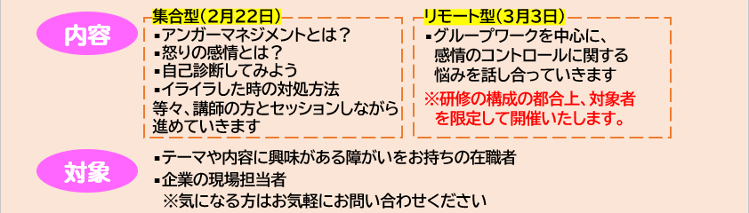
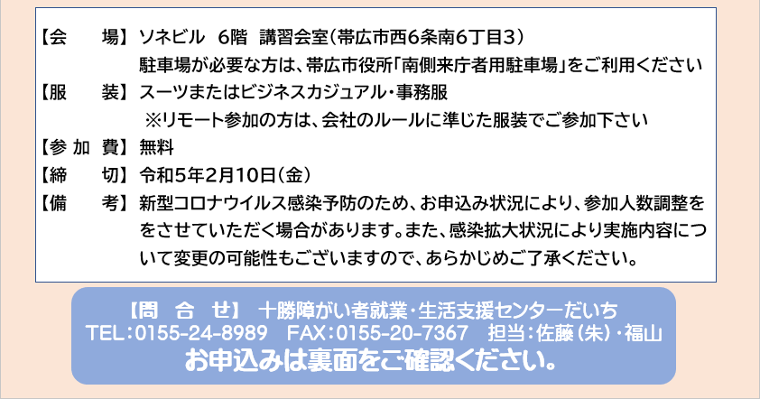
令和4年度 第4回 在職者向け研修会 申込書
企業情報入力欄
企業名
申込み担当者名
電話番号（緊急時繋がる番号）
メールアドレス

参加者情報入力欄
参加の有無 |  | 会場参加 ・ リモート参加 ・ 不参加
※ 会場参加を希望される方で、コロナの感染状況によりリモートへ変更となった場合、
※ 参加が難しい方は〇をつけて下さい
参加者名 | 例）だいち 太郎
参加される現場担当者名
(職名も記入ください)
研修の  振り返り方法 | （ ）本人と企業の2者で振り返る  （ ）当日の様子を後日当センターより申し送りを受ける  （ ）当センターが訪問し3者での振り返り ※日程は後日調整いたします
＊研修後の振り返りについて
本研修会では、参加したことを職場へ報告するため、研修終了時に参加者の皆さまに報告書の記入をお願いしております。後日参加された本人から報告書を受け取り、社内での振り返り等にご活用ください。
また、振り返り方法につきましては、【研修の振り返り方法】記入欄にて希望をお書き下さい。
詳細が不明の場合は、当センターまでお問い合わせ下さい。

お申込みはメールまたはＦＡＸにてお願いいたします
E-mail：daichi-kensyuu@keisei-kai.jp ／ FAX ：0155-20-7367
（※お申込みの際は、当センターホームページの『各種様式ダウンロード』をご確認下さい。）
申し込み締め切り：令和5年2月10日(金)

